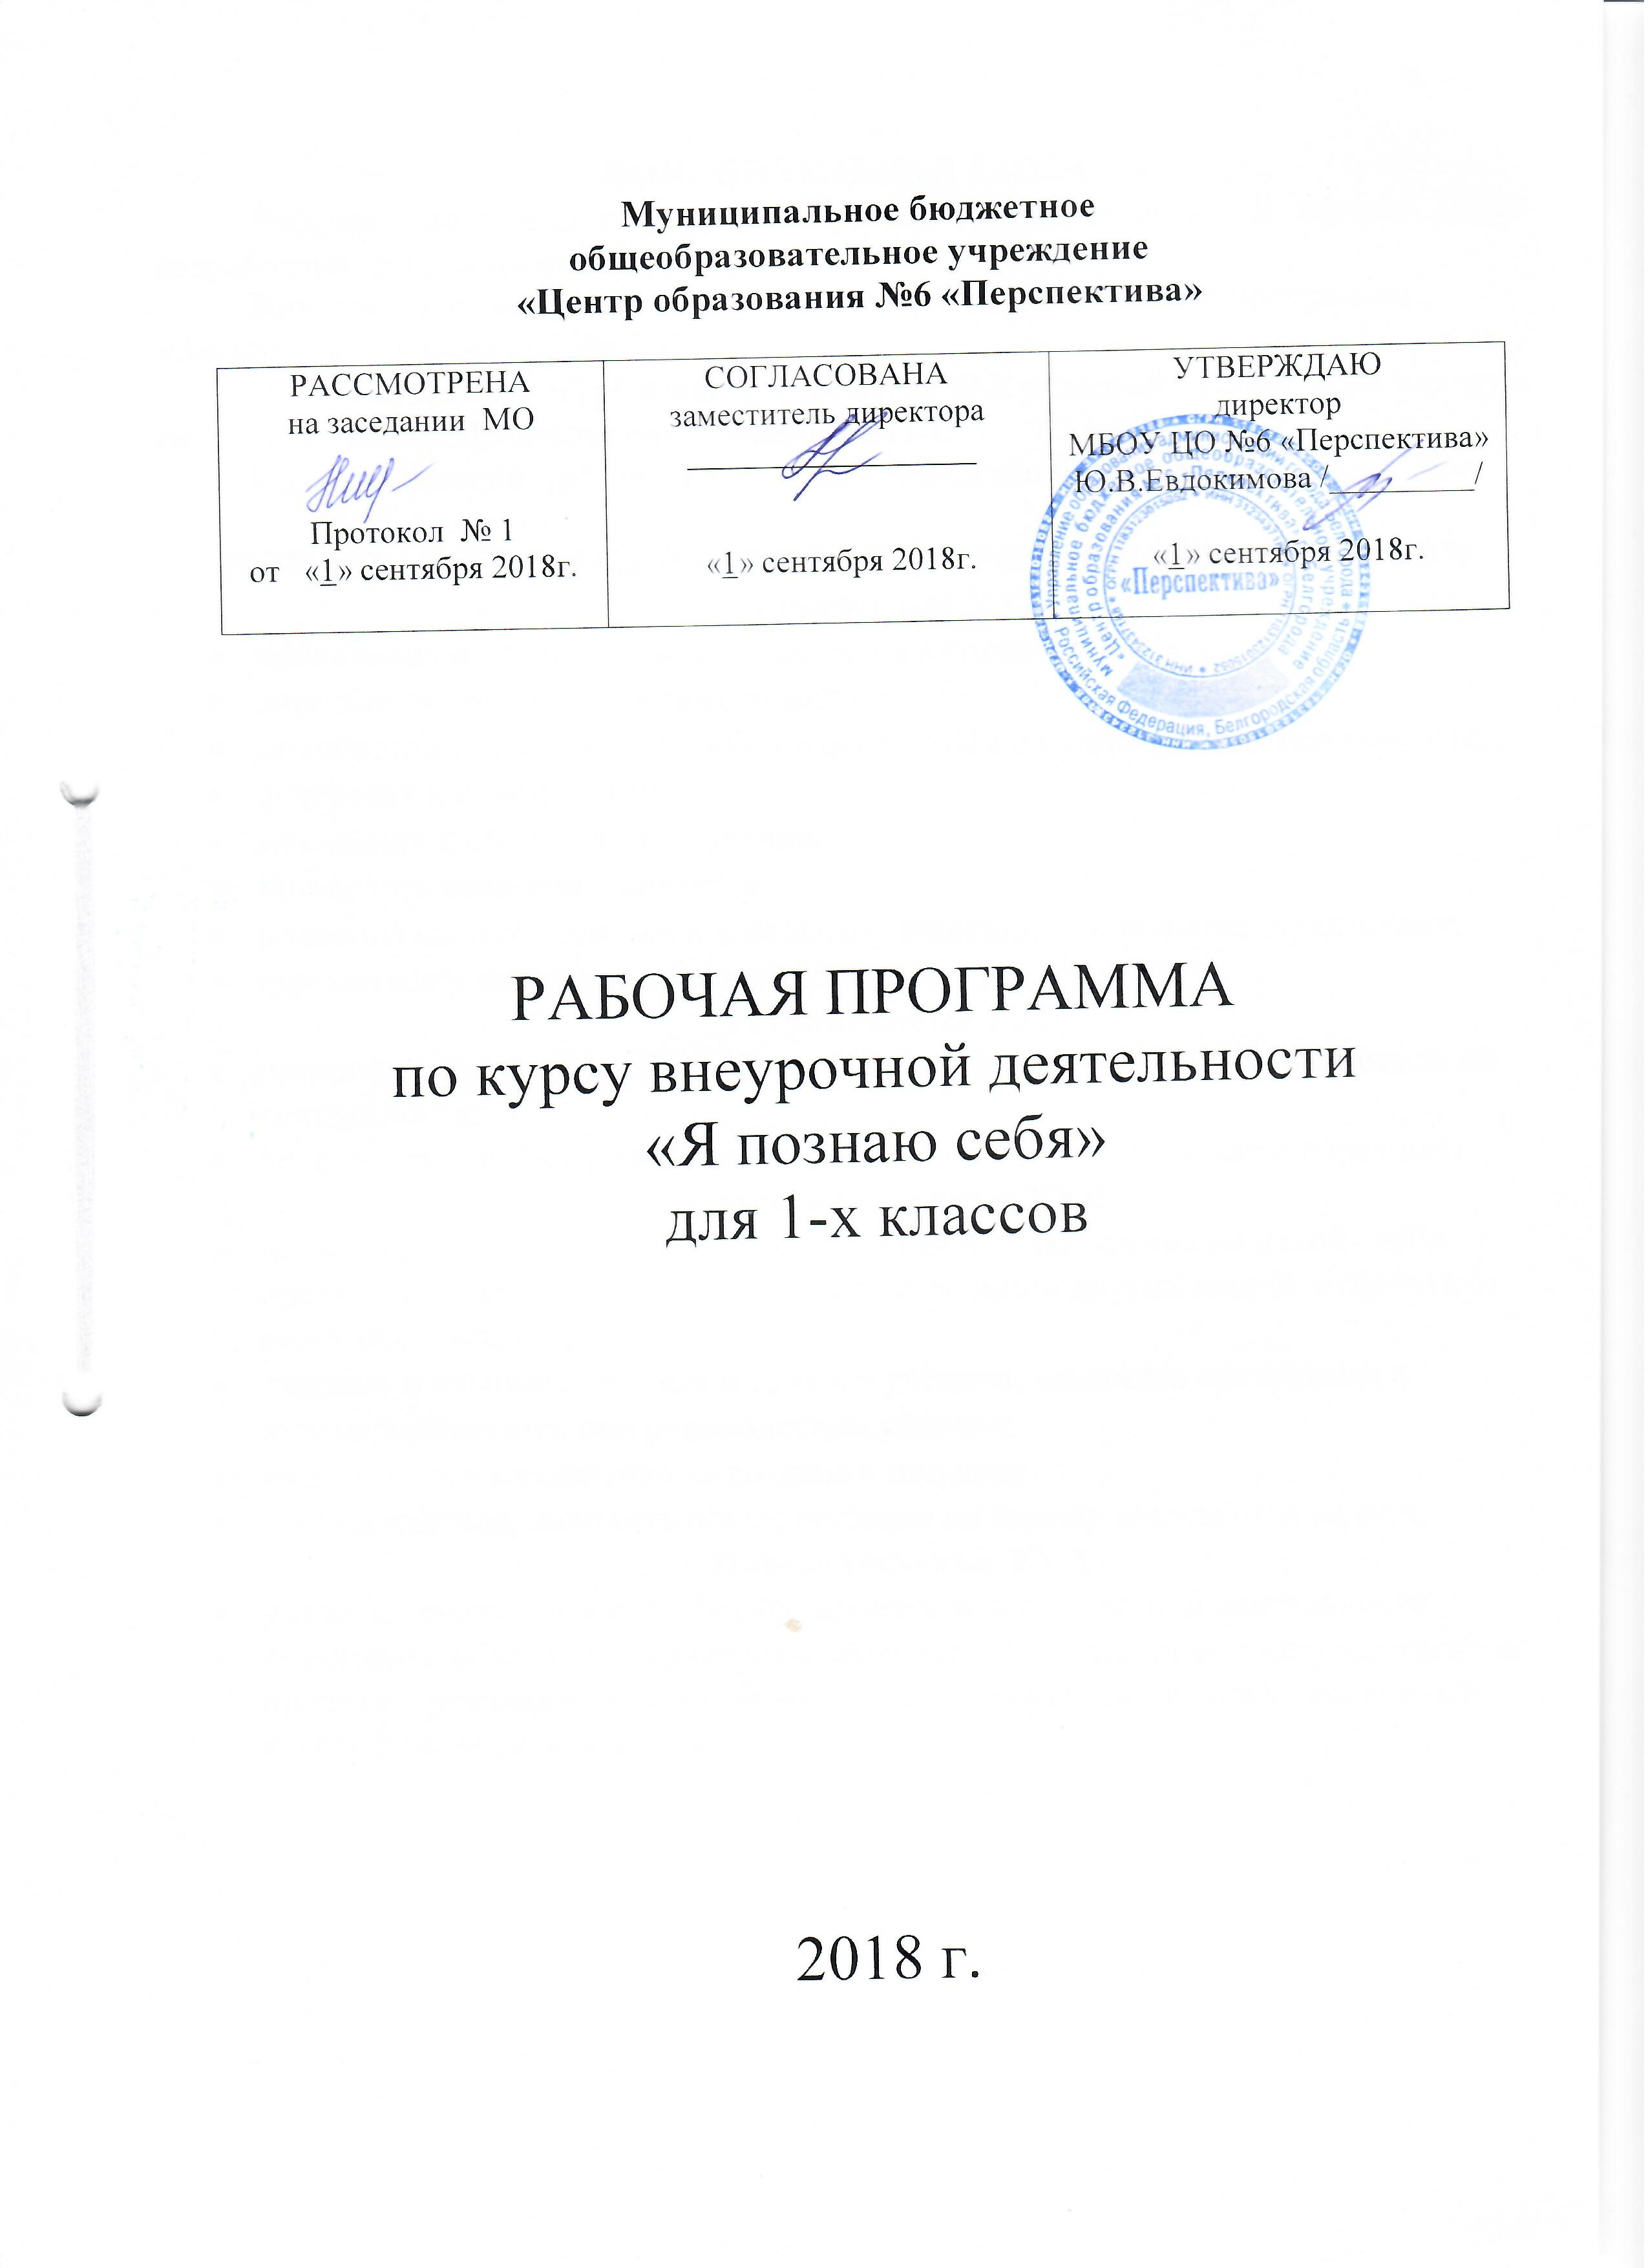

ПОЯСНИТЕЛЬНАЯ ЗАПИСКА
Рабочая программа по курсу внеурочной деятельности «Я познаю себя» разработана для учащихся 1-х классов.
Рабочая программа «Я познаю себя» разработана на основе программы «Знакомство с самим собой» 2011г.
Учебное пособие «Тропинка к своему я» О.Хухлаевой. Уроки психологии в начальной школе. Издательство «Генезис»2011 г.
Срок реализации программы – 1 год. Количество часов по программе – 33ч.

РЕЗУЛЬТАТЫ ОСВОЕНИЯ КУРСА ВНЕУРОЧНОЙ ДЕЯТЕЛЬНОСТИ
Личностные УУД
- проявление познавательных интересов и активности;
- способность учащихся к саморазвитию;
- приобретение учениками знаний о себе, своем развитии, своих особенностях,
- интересах и склонностях,
- мотивация к обучению и познанию;
- принимать позицию учащегося;
- положительно относиться к школьным занятиям, к школьной дисциплине;
- стремиться к получению новых знаний;
Регулятивные УУД
- принимать практическую учебную задачу, сформулированную в совместной деятельности;
- исправлять ошибки в своей работе, в чужой работе, сравнивая с образцом.
Коммуникативные УУД
- понимать и принимать различные позиции и точки зрения на какой- либо предмет или вопрос, ориентироваться на позиции других людей, отличать от своей собственной;
- слушать и слышать учителя и другого ученика, понимать инструкцию;
- взаимодействовать под руководством учителя;
- участвовать в коллективном создании замысла;
- договариваться, находить общее решение по поводу конкретной задачи.
Познавательные УУД
- уметь замечать проблему, формулировать её в совместной деятельности.
- сравнивать объекты по критериям, выделять существенные и несущественные признаки, устанавливать причинно – следственные связи между явлениями, классифицировать объекты;

Содержание курса внеурочной деятельности с указанием форм организации и видов деятельности

- Я — школьник. (12 ч.) Знакомство. Введение в мир психологии. Как зовут ребят моего класса. Зачем мне нужно ходить в школу. Изучение адаптации. Мой класс. Какие ребята в моем классе. Мои друзья в классе. Мои успехи в школе. Моя «учебная сила». Выставка рисунков «Школа зверей».
- Мои чувства. (14 ч.) Радость. Как ее доставить человеку. Что такое мимика.
Жесты. Радость можно передать прикосновением. Радость можно передать взглядом. Грусть. Страх. Его относительность. Как справиться со страхом?
Страх и как его преодолеть? Гнев. С какими чувствами он дружит? Может ли гнев принести пользу? Обида. Разные чувства.
- Мир вокруг меня.(7 ч.) Моя семья. Как я могу помочь себе и другим? Мое древо желаний. Моя будущая профессия. Создание и защита социального проекта « Семь чудес моей родины». Мои достижения.

Формы подведения итогов реализации курса
Оценка эффективности данной программы осуществляется путем сравнения результатов диагностики, проводимой в начале программы и по ее завершении. Используемые методики:
Исследование адаптации:
1. Схема изучения социально-психологической адаптации ребенка в школе по Э.М.Александровской (экспертная оценка учителя).
2. Анкета для родителей «Особенности протекания адаптации». М.Р. Битянова.
3. «Беседа о школе» Нежнова Т.А., Эльконин Д.Б., Венгер А.Л.
(модифицированный вариант). Уровни сформированности внутренней позиции
школьника.
Исследование микроклимата:
1. Анкета для определения привлекательности для школьника группы одноклассников (Исследование проводится на основе индекса групповой сплоченности Сишора).
2. Анкета для оценки уровня школьной мотивации учащихся начальных классов. Н.Г. Лусканова.
3. Диагностические методы изучения настроения учащихся их отношения к
учебе (проективные методики).

Тематическое планирование

№ п/п | Раздел/тема | Кол-во часов, предусмотренных на изучение раздела/темы примерной или авторской программой | Кол-во часов, предусмотренных на изучение раздела/темы Рабочей программой
 | 1. Я — школьник | 12 ч. | 12 ч.
1 | Я — школьник. Знакомство. Введение в мир психологии. | 1 ч. | 1 ч.
2 | Как зовут ребят моего класса. | 1 ч. | 1 ч.
3 | Зачем мне нужно ходить в школу. | 1 ч. | 1 ч.
4 | Изучение адаптации первоклассников в школе. | 1 ч. | 1 ч.
5 | Мой класс. | 1 ч. | 1 ч.
6 | Какие ребята в моем классе. | 1 ч. | 1 ч.
7 | Мои друзья в классе. | 1 ч. | 1 ч.
8 | Мои друзья в классе. | 1 ч. | 1 ч.
9 | Мои друзья в классе. | 1 ч. | 1 ч.
10 | Мои успехи в школе. | 1 ч. | 1 ч.
11 | Моя «учебная сила» | 1 ч. | 1 ч.
12 | Выставка рисунков « Школа зверей» | 1 ч. | 1 ч.
 | 2. Мои чувства | 14 ч. | 14.ч
1 | Мои чувства. Радость. Что такое мимика. | 1 ч. | 1 ч.
2 | Радость. Как ее доставить человеку. | 1 ч. | 1 ч.
3 | Жесты. | 1 ч. | 1 ч.
4 | Радость можно передать прикосновением. | 1 ч. | 1 ч.
5 | Радость можно передать взглядом. | 4 ч. | 4 ч.
6 | Грусть. | 1 ч. | 1 ч.
7 | Страх. | 1 ч. | 1 ч.
8 | Страх. Его относительность. | 1 ч. | 1 ч.
9 | Как справиться со страхом? | 1 ч. | 1 ч.
10 | Страх и как его преодолеть? | 1 ч. | 1 ч.
11 | Гнев. С какими чувствами он дружит? | 1 ч. | 1 ч.
12 | Может ли гнев принести пользу? | 1 ч. | 1 ч.
13 | Обида. | 1 ч. | 1 ч.
14 | Разные чувства. | 1 ч. | 1 ч.
 | 3. Мир вокруг меня | 7 ч. | 7 ч.
1 | Моя семья. Как я могу помочь себе и другим. | 1 ч. | 1 ч.
2 | Мое дерево желаний. | 1 ч. | 1 ч.
3 | Моя будущая профессия. | 1 ч. | 1 ч.
4 | Создание и защита социального проекта «Семь чудес моей Родины». Мои достижения. | 4 ч. | 4 ч.

Учебно-тематический план
№ п\п | Тема занятия | Кол-во часов | Виды внеурочной деятельности учащихся
1. Я — школьник (12 ч.)
1 | Я — школьник. Знакомство. Введение в мир психологии. | 1 | Игры на знакомство.
2 | Как зовут ребят моего класса. | 1 | Игры на знакомство.
3 | Зачем мне нужно ходить в школу. | 1 | Беседа о школе.
4 | Изучение адаптации первоклассников в школе. | 1 | Анкетирование по адаптации.
5 | Мой класс. | 1 | Игры на знакомство.
6 | Какие ребята в моем классе. | 1 | Игры на сплочение коллектива
7 | Мои друзья в классе. | 1 | Проведение беседы о дружбе.
8 | Мои друзья в классе. | 1 | Проведение беседы о дружбе.
9 | Мои друзья в классе. | 1 | Творческая деятельность.
10 | Мои успехи в школе. | 1 | Беседа о том, кто такой хороший ученик.
11 | Моя «учебная сила» | 1 | Знакомство с внутренними резервами, необходимыми для успешной учебы через игру.
12 | Выставка рисунков « Школа зверей» | 1 | Проведение выставки.
2. Мои чувства (14 ч.)
1 | Мои чувства. Радость. Что такое мимика. | 1 | Арттерапия.
2 | Радость. Как ее доставить человеку. | 1 | Сказкотерапия.
3 | Жесты. | 1 | Арттерапия.
4 | Радость можно передать прикосновением. | 1 | Сказкотерапия.
5 | Радость можно передать взглядом. | 1 | Арттерапия.
6 | Грусть. | 1 | Игротерапия.
7 | Страх. | 1 | Сказкотерапия.
8 | Страх. Его относительность. | 1 | Беседа об относительности страха.
9 | Как справиться со страхом? | 1 | Игры на выражение эмоциональных состояний.
10 | Страх и как его преодолеть, | 1 | Сказкотерапия.
11 | Гнев. С какими чувствами он дружит? | 1 | Сказкотерапия.
12 | Может ли гнев принести пользу? | 1 | Сказкотерапия.
13 | Обида. | 1 | Игротерапия.
14 | Разные чувства. | 1 | Игры на выражение различных эмоций.
3. Мир вокруг меня (7 ч.)
1 | Моя семья. Как я могу помочь себе и другим. | 1 | Составление рассказов.
2 | Мое дерево желаний. | 1 | Составление дерева желаний.
3 | Моя будущая профессия. | 1 | Игротерапия.
4 | Создание и защита социального проекта «Семь чудес моей Родины». Мои достижения. | 4 | Создание проекта. Творческая деятельность.

